

**INSTITUTO POLITÉCNICO NACIONAL**

**ESCUELA SUPERIOR DE CÓMPUTO**

**ELECTRÓNICA ANALÓGICA**

**2CM1**

**EQUIPO 1**

**PROFESOR: CANCINO CALDERÓN SERGIO**

**FILTRO PASA BANDA**

**INTEGRANTES:**

**GUIDO RAMOS DIEGO EDUARDO 2016630454**

**QUINTANA RUÍZ AJITZI RICARDO 2017631261**

**VÁZQUEZ MORENO MARCOS OSWALDO 2016601777**

**FECHA DE ENTREGA: 06/12/2017**

**INTRODUCCIÓN**

Previamente vistos en clase los amplificadores operacionales ahora los utilizaremos en los filtros activos. El filtro analógico es utilizado para eliminar componentes de frecuencia de una señal. El mismo es útil cuando la señal a medir tiene un contenido de frecuencia que es diferente a las frecuencias de señales indeseables y que por lo tanto se necesitan eliminar y es un sistema que permite el paso de señales eléctricas a un rango de frecuencias determinadas e impide el paso del resto.

Se utilizan para:

* Acondicionamiento de señal de entrada.
* Digitalización de señales.
* Acondicionamiento de señal producida.

En función a la función de transferencia se clasifican en:

* Paso Bajo
* Paso Alto
* Paso Banda

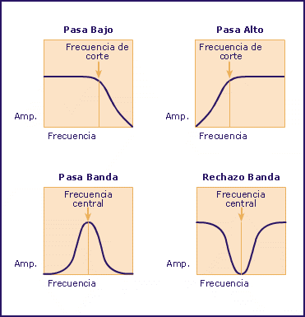

En el siguiente proyecto se hablará acerca solo del filtro pasa bajas, filtro pasa altas y la conexión de los dos creando el filtro pasa banda. Estos tres con la utilización de amplificadores operacionales LM741 conectados a ± 12v y complementado con resistencias y capacitores los cuales permiten que la frecuencia sea de 200Hz en el caso del pasa altas y de 2KHz en el caso del pasa bajas.

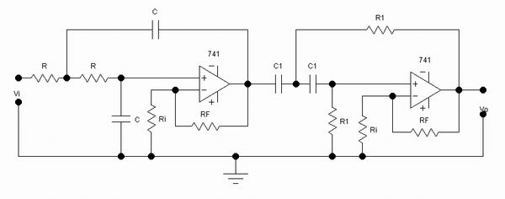

**MARCO TEÓRICO**

El filtro Pasa Banda tiene la siguiente curva de respuesta de frecuencia. Dejará pasar todas las [tensiones](https://unicrom.com/voltaje-tension-concepto/) de la señal de entrada que tengan frecuencias entre la frecuencia de corte inferior f1 y la de corte superior f2. Las tensiones fuera de este rango de frecuencias serán atenuadas y serán menores al 70.7 % de la tensión de entrada. La frecuencia central de este tipo de filtro se obtiene con la siguiente fórmula:

fo = 1/[ 2πC x (R3R)1/2]

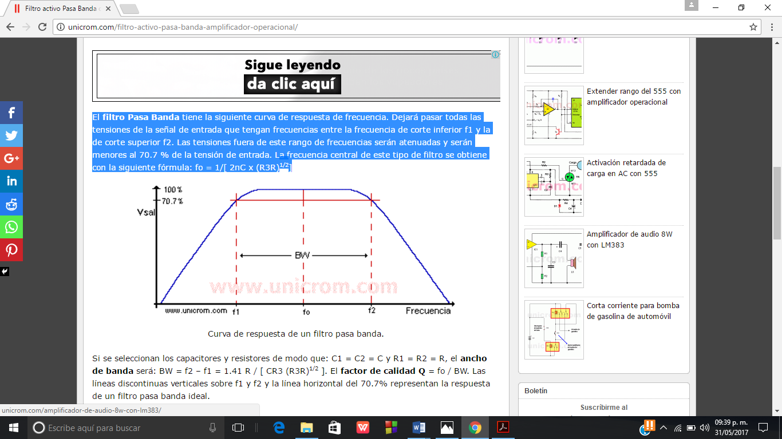

Si se seleccionan los capacitores y resistores de modo que:

C1 = C2 = C y R1 = R2 = R

El ancho de banda será:

BW = f2 – f1 = 1.41 R / [ CR3 (R3R)1/2 ].

El factor de calidad Q = fo / BW.

Las líneas discontinuas verticales sobre f1 y f2 y la línea horizontal del 70.7% representan la respuesta de un filtro pasa banda ideal.

Nota: F1 y f2 (frecuencias de corte) son puntos en la curva de transferencia en que salida ha caído 3 dB ([decibeles](https://unicrom.com/decibel-decibelio-db-definicion/)) desde su valor máximo.

En cuanto a aplicaciones estos filtros tienen aplicación en [ecualizadores](https://es.wikipedia.org/wiki/Ecualizador) de audio, y hacen que unas frecuencias se amplifiquen más que otras. Otra aplicación consiste en eliminar [ruidos](https://es.wikipedia.org/wiki/Ruido_(f%C3%ADsica)) que aparecen junto a una señal, siempre que la frecuencia de ésta sea fija o conocida. Fuera de la electrónica y del [procesado de señal](https://es.wikipedia.org/wiki/Procesamiento_digital_de_se%C3%B1ales), un ejemplo puede ser dentro del campo de las ciencias atmosféricas, donde se usan para manejar los datos dentro de un rango de 3 a 10 días.

**DESARROLLO**

Se ha construido un filtro pasa bajas en serie con un filtro pasa banda entre los cuales va a existir un rango de frecuencia en Hercios que ambos dejarán pasar y como se observa en la siguiente simulación la salida del filtro pasa altas está conectado al filtro pasa bajas para poder permitir el paso de la frecuencia esperada y no dejar pasar el paso del resto.

Además, se utilizó una frecuencia de 2 KHz para el filtro pasa bajas y para el pasa altas de 350Hzpara así lograr el pasa bandas de tal manera que se permita que exista solapamiento entre ambas respuestas en frecuencia.

No fue complicado para nosotros ya que con la previa práctica número 10 de la unidad de aprendizaje logramos realizar el armado en la tablilla experimental (protoboard) con las resistencias adecuadas, así como los capacitores, para lograr lo anterior realizamos una serie de cálculos los cuales se presentan a continuación, no sin antes anexar nuestra simulación en Multisim.

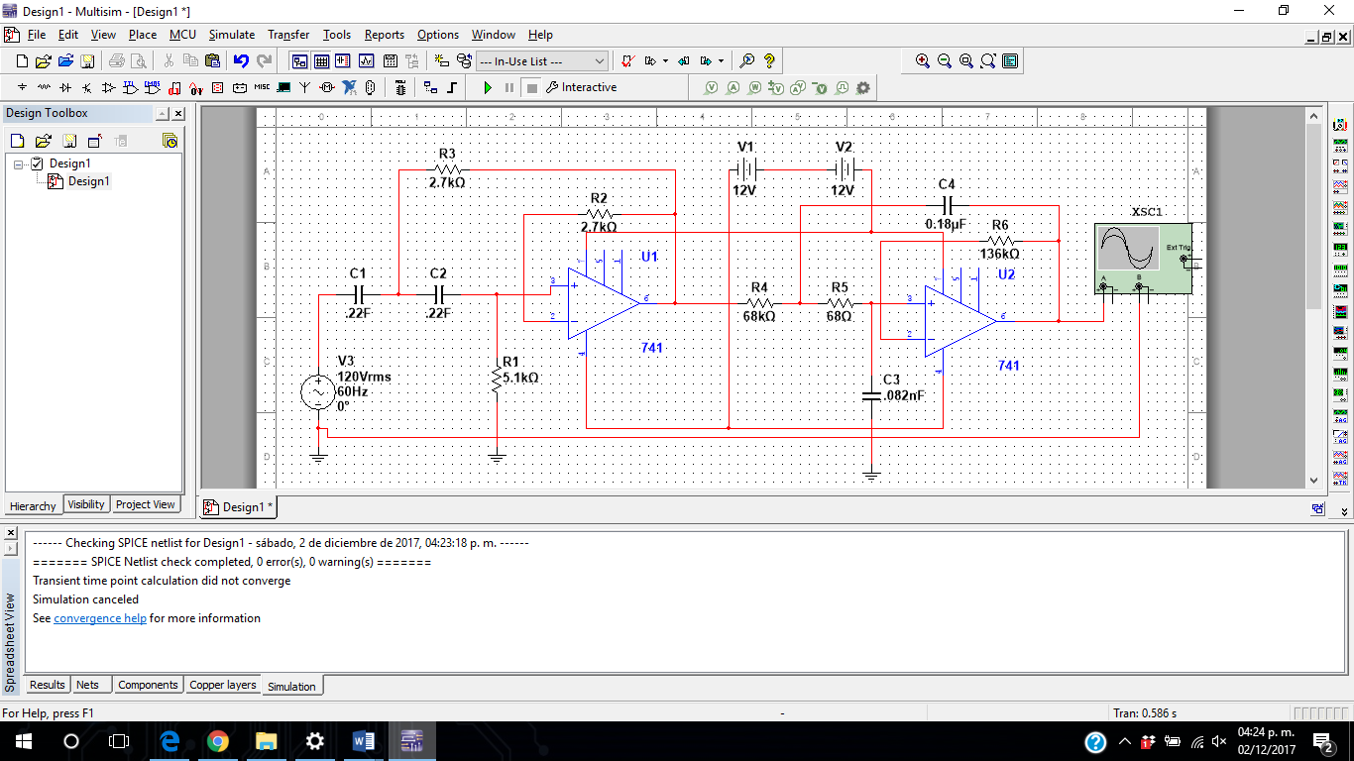

**CÁLCULOS**

**Para el Filtro Pasa Alta**

1.- ωc= **200 Hz**

2.- C1= **.22µF**

3.- **C1=C2=C**

4.- 1.414/ (1256.63) (.22*10-6)=5100.22Ω= **5.1kΩ**

5.- 5.1kΩ/2 = **2550Ω**

**Para el Filtro Pasa Baja**

1.- Fc= **2KHz**

2.- C1 = **.082µF**

3.- C2 = 2(C1)= **.16µF**

4.- R= 0.707/ (12.56x103) (.082x10-6)= **68KΩ**

5.- Rf=2R = **136Ω**

**CONCLUSIONES**

**Guido Ramos Diego Eduardo**

En la práctica de filtros comprendimos como trabajan los filtros, y aprendimos a calcular los valores resistivos para armar un filtro pasa bajas, pasa altas, y pasa bandas, así como también si son filtros para 20, 40 y 60 dBis, sin embargo aprendimos que teniendo la frecuencia es más fácil calcular los valores resistivos y configurarlo para obtener el filtro deseado que teniendo los valores tener que calcular la frecuencia de corte del circuito.

Los filtros, nos ayudan en muchas cosas de nuestros días, y es importante saber configurar uno y saber cómo funciona.

**Quintana Ruíz Ajitzi Ricardo**

El filtro pasa bandas nos enseña a concluir y rectificar los conocimientos del filtro pasa altas y filtro pasa bajas, también concluimos los conocimientos del cálculo de resistencias y capacitores en la teoría de verificarlo en el laboratorio.

**Vázquez Moreno Marcos Oswaldo**

El filtro pasa banda tienen muchas aplicaciones para algunos de los aparatos electrónicos que usamos cotidianamente, por ejemplo, el reproductor mp3 o un par de bocinas. Es por lo anterior que conociendo el funcionamiento de los filtros podemos generar y encontrar nuevas aplicaciones que pueden mejorar la calidad de vida de las personas. Generalmente, con este proyecto se comprendieron los conceptos vistos en la teoría y se comprobó la veracidad del procedimiento de diseño elegido. Es importante mencionar que al término de este proyecto se pueden identificar las características de un filtro pasa bandas y su vez la funcionalidad del filtro pasa alta y pasa baja.

Me pareció bastante interesante ya que cuento con una bocina en casa y al aumentar el volumen al máximo deja de reproducir la canción para cuidar mucho la vida del reproductor, de manera que te avisa que estás sobrepasando los Hercios y debes de disminuir el volumen.

**BIBLIOGRAFÍA**

Cabrera J. Ingeniería en automática y electrónica digital “Filtros Activos” pp.45

<http://www2.ulpgc.es/hege/almacen/download/29/29861/filtros.pdf>

<http://www.unet.edu.ve/~ielectro/Filtros%20Activos.htm>

https://unicrom.com/filtro-activo-pasa-banda-amplificador-operacional/